Nuestro Círculo

Año 15 Nº 719 Semanario de Ajedrez 28 de mayo de 2016

ESTUDIOS FANTÁSTCOS
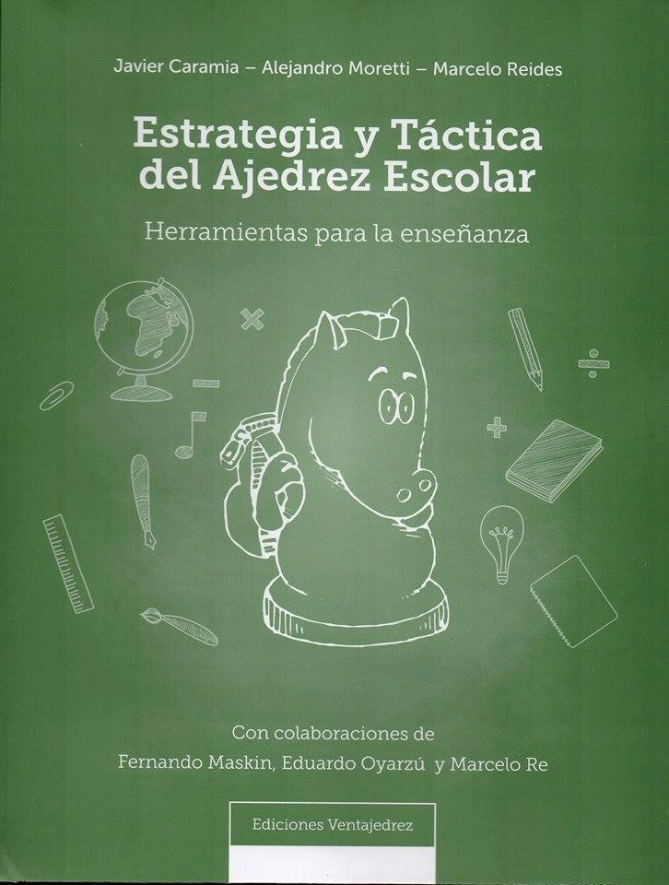
El ajedrez y su didáctica en la enseñanza escolar
Herramientas educativas que
propenden a la superación.

Nota del GM José A. Copié

Un libro de reciente aparición sobre la enseñanza del ajedrez en las escuelas es el que nuestro amigo el maestro de la FIDE, autor y profesor de enseñanza primaria Marcelo Reides nos acaba de obsequiar. Ese muy interesante y didáctico trabajo de investigación con apartes singulares para la materia ha visto la luz recientemente bajo el sello de Ediciones Ventajedrez con el título Estrategia y Táctica del Ajedrez Escolar, Herramientas para la enseñanza, editado en Buenos Aires, en 2016. Sus autores son Javier Caramía, Alejandro Moretti y Marcelo Reides *, todos ellos con notable experiencia ajedrecística y fundamentalmente en la formación docente e incluso con importantes obras publicadas en cuanto a la didáctica del ajedrez escolar y sus circunstancias; quienes, induda

blemente, han puesto lo mejor de si en la hechura de un libro que, no cabe duda, enseña a enseñar.
Todos saben que el tema de la enseñanza del ajedrez en las aulas es muy amplio, complejo y dinámico; y que prácticamente sus balbuceos con notables intermitencias e interrupciones comenzaron con la importante iniciativa del Dr. Julio César Avanza en la Provincia de Buenos Aires en 1952, como lo he mencionado en mi obra Historia del Ajedrez Argentino, citando los dichos del Prof. y maestro de ajedrez Jorge Laplaza en un reportaje realizado en 1989 por la revista argentina Ajedrez de Estilo. Pero tales “intermitencias” en ocasiones eran de años y producto de las consecuencias de la erráticas y cambiantes políticas con sus consabidas interrupciones democráticas en la República (ver el mencionado Tomo Primero, páginas 91 a 94 y la reciente reedición de la Historia del Ajedrez Argentino, Gárgola Ediciones, Buenos Aires, 2016, páginas 69 a 72). Es claro que como lo explicito en mi mencionada obra, las iniciativas partieron mucho antes por medio del Club Argentino de Ajedrez, pero en contexto con la época, primera y segunda década del pasado siglo, eran de carácter restrictivo a pesar de la voluntad imperante en tales pioneros. Luego en la década del 30 en Buenos Aires, vemos un esporádico dictado de clases de ajedrez en parques y plazas de esa ciudad a cargo de la municipalidad local. Hacia 1985, luego de recuperada la democracia, el maestro Juan Carlos Hase realiza un importante trabajo como coordinador nacional del Programa Nacional de Ajedrez Escolar, con 11.000 alumnos de 157 escuelas (ver la

citada obra). Sin duda esa trascendente iniciativa del flamante gobierno de la Democracia, que tenía por fundamentales impulsores a la Secretaría de Deportes de la Nación y, por supuesto, a la Federación Argentina de Ajedrez (FADA), sentó bases importantes para que lenta y progresivamente la práctica y enseñanza del ajedrez en las escuelas fuera una realidad. Si bien en la década del 90, y fundamentalmente hacia fines de la misma se firman convenios quinquenales entre el Ministerio de Cultura de la Nación y la FADA, estos no llegan a concretarse en la práctica. Luego de la gran crisis, económica, política y social de los comienzos del nuevo siglo se retoma la enseñanza del ajedrez mediante el Programa Nacional de Ajedrez Educativo que llevó adelante por más de una década el Ministerio de Educación de la Nación y tuvo como principal referente y coordinador al Prof. Jorge Berguier. Tal programa, del que tomamos los principales datos estadísticos de la Carta Abierta a los Coordinadores Provinciales de Ajedrez** dado a conocer en diciembre del pasado año, fue posibilitado debido a que la educación contaba con el 6,5% del PBI, y en el transcurso del mismo se realizaron en todo el país innumerables actividades ajedrecistas con la participación de escolares tanto primarios como secundarios: Simultáneas, torneos por equipos; 13 Torneos Nacionales Intercolegiales de Ajedrez para Escuelas Primarias, con un promedio de unas 200 escuelas, y también 6 Escuelas Secundarias con el mismo esquema. En esos equipos participaban 3 estudiantes y un docente como acompañante. Igualmente se realizaron más de 200 encuentros de capacitación docente para profesores de ajedrez en ejercicio docente y aspirantes a la docencia. Se llegó así a que fuesen 1600 las escuelas secundarias incorporadas al Programa, con 150.000 estudiantes, según surge del informe final de dicha Carta Abierta. Además de la capacitación docente, la entrega de 50.000 juegos de ajedrez, 5.000 tableros murales para la enseñanza y nutrida bibliografía especializada, ha sido una constante en la apoyatura logística que el Programa brindaba a los profesores, maestros y alumnado. Recientemente quien esto escribe se ha enterado que el nuevo gobierno nacional ha continuado con dicho programa siguiendo al frente del mismo el Prof. Jorge Berguier. Sin duda es una buena noticia. El Programa Nacional de Ajedrez Educativo fue abrazado de tal forma por las comunidades educativas, que éstas han impedido su cierre y desmantelamiento. Hay un empoderamiento social muy potente respecto a la importancia de la enseñanza del ajedrez en las escuelas y la vinculación de ello con la calidad educativa, que parece imposible borrarlo de un plumazo.
Hecha esta breve pero necesaria introducción en cuanto a la problemática de la enseñanza del ajedrez se refiere, ruego al lector me acompañe en lo que hace a las consideraciones sobre la estupenda obra que tengo en mis manos, la que no me cabe duda será un importante herramienta para continuar en la apasionante y digna tarea de enseñar que llevan a cabo tanto consagrados ajedrecistas como ignotos profesores de los más alejados centros urbanos del país no sólo en prestigiosas escuelas sino también en las muy humildes de las periferias de tales centros.
Algo notable y novedoso del contenido del libro es el empleo por parte de sus autores de numerosos problemas y finales de ajedrez.

Muy buena por lo didáctica es la inclusión de los variados ejemplos de obras en donde los ejemplos se centran en la bella problemática y resolución de finales y problemas de partida. No recuerdo haber visto en la bibliografía especializada ejemplos de ESTUDIOS de la calidad artística como los que se incluyen en Estrategia y Táctica del Ajedrez Escolar, y así mismo impacta ver obras de consagrados compositores del orbe como Emil Melnichenko, Ernest Levonovich Pogosiants, Frédéric Lazard, Sam Loyd, etc. es algo fuera de lo común; lo que sin duda suele no abundar en los ámbitos de la cultura donde se tratan estos temas. Creo que conducir, motivar e inducir, a los encargados de impartir enseñanzas ya sean estos notables profesores y maestros como simples diletantes en la materia, a que empleen lo más puro del arte ajedrecístico, la composición artística, algo sin duda intrínseco a su naturaleza como juego, competencia y ciencia como se lo suele denominar al ajedrez; aunque por lo general se hace abstracción del profundo e inmanente contenido artístico en la propia naturaleza del ajedrez en cuanto a las enormes posibilidades creativas existentes; e incluso considerando a este juego bajo un prisma más amplio donde el arte es una forma estética especial de la autoconciencia social. El Prof. Zoilo R. Caputto, en un pasaje de su obra El arte del Estudio de ajedrez,refiriéndose a este tema decía que: “… lamentablemente el lado artístico del ajedrez es todavía el menos difundido y el menos apreciado, porque la sociedad en la cual vivimos está dominada cada vez más por el exitismo de los resultados materiales…”.
Casi me atrevería a asegurar que algo de esto deben haber vislumbrado los autores cuando pergeñaron esta herramienta para la enseñanza como ellos la denominan, pues incluir problemas y Estudios configura una apuesta singularmente innovadora. Creo que es mucho más correcto decir FINALES ARTÍSTICOS, pues la palabra Estudio, proveniente de los compositores ingleses (Study), sin ser incorrecta, no nos está indicando, al menos en nuestra rica lengua castellana (no pretendo, por supuesto, entrar en una bizantina discusión semántica), la real dimensión artística de un final de partida ya sea este producto de la imaginación del ejecutante en cuanto a obra compuesta, ya sea producto de la creatividad plasmada en la partida en vivo.
Cuando vi un trabajo de Philip Stamma (siglo XVIII) pensé que una obra de más de más de 250 años de antigüedad se empleara para que los pibes argentinos se introdujeran en el mágico y misterioso mundo del arte ajedrecístico era no sólo una novedad, sino también un acierto inteligente de un grupo de jóvenes compatriotas, que a pesar de las intrínsecas complejidades de la época felizmente todavía no han perdido las utopías que dinamizan y nos motivan a continuar bregando por una sociedad más justa, participativa e inclusiva.
Es claro que la obra que comentamos posee también muy interesantes capítulos, que lamentablemente por lo acotado del espacio disponible no es imposible adentrarnos en ellos como merecen, pero aún así debo decir que me impactaron los referidos a Pensar y planificar la clase de ajedrez, Estrategia del ajedrez escolar, Ajedrez y narraciones, Problemas, problemas y más problemas.
Estrategia del ajedrez escolar, es un denso y bien logrado intento de, en primer lugar, diferenciar lo que pareciera una simple cuestión semántica, no lo es, respecto a como encarar el tema de “ajedrez escolar” o “ajedrez en las escuelas”; lo que aparentemente se diferenciaría con el “ajedrez” a secas. También es muy interesante caracterización, diría sociológica, que se hace respecto a que es el ajedrez. Deporte, ciencia… Digo sociológica porque comparto lo que el noble arte significa para la sociedad y la educación es, o al menos debiera serlo, parte intrínseca de la cultura de esta. En el libro leemos: “… en los numerosos torneos de ajedrez, no se premia a quien encontró mejores ideas que pudieran contribuir a desarrollos novedosos de la estrategia del juego, sino al jugador que hizo más puntos, independientemente de si fue favorecido por las azarosas contingencias inherentes a cualquier justa deportiva…”. Si bien el capítulo, como queda dicho, es lo suficientemente extenso, pienso que los autores dan en la clave justa en cuanto a lo que debe significar la enseñanza del ajedrez en las escuelas; secundarizando la cruda, y en ocasiones cruel, competencia respecto a la creatividad del individuo. Este juego milenario posee los componentes necesarios como para cumplir con creces la tarea que, como herramienta didáctica, los docentes tienen a mano para hacer del mismo el disparador de las ideas, los sueños y las utopías de los estudiantes.
En Pensar y planificar la clase de ajedrez rescato – de entre su lúcida construcción didáctica y dinamizador de la actividad – como motivador de las anhelos y realidades subyacentes en los laberintos de nuestra mente como gustaba decir un grande de las letras universales, Jorge Luis Borges; la cita que de Leopoldo Marechal se hace cuando esta refiere a un cuento de él Primer apólogo chino, en eso de la famosa discusión sobre la sentencia de: “Primero vivir, luego filosofar”, sostenida por el maestro Chuang. Lo que conducente a la praxis docente significa, según sus autores:Debemos planificar – filosofar – para después concretar y llevar a la práctica la idea planeada que es el enseñar. El dilema con que se encabeza dicho capítulo, antiquísimo por cierto, de: “Primero el huevo o la gallina”, que apasionara a los padres de la filosofía en cuanto a su naturaleza ontológica; el cuestionar el origen del Universo y la vida, a pesar de se vena metafísica me ha perecido novedoso y, además, quizá necesario en cuanto al intercambio de ideas, la discusión de estas como motivadora de la necesaria síntesis que entiendo los educadores deben obsesivamente perseguir en pos de lograr sus objetivos… y por que no, el de alcanzar un estado superior de la conciencia del hombre.
Ajedrez y narraciones, apunta al recurso anecdótico y narrativo con cuentos relacionados con el ajedrez que sin duda son un instrumento importante para el docente a la hora de que la atención de lo fundamental no decaiga en clase. Un recurso técnico, teórico, indispensable sin duda del tratamiento de la dinámica de grupos.
Por fin Problemas, problemas y más problemas , también hace gala de ingenio, el empleo de problemas y finales artísticos, e incluso posiciones en donde se hacen parangones con hechos deportivos cuyos protagonistas son los héroes del deporte más popular; no cabe duda que deben de acicatear la atención de los observadores no importando quizá la edad de los mismos. Pienso que esta modalidad es novedosa en la enseñanza, al menos en lo que respecta al ajedrez.
Por último, el libro de excelente presentación está armado con claros diagramas, grabados ilustrativos, al igual que numerosos y convenientes ejemplos.
Vemos a continuación el antiquísimo problema de Stamma:

(De autor desconocido)
Empleado por Philip Stamma
Siglo XVIII
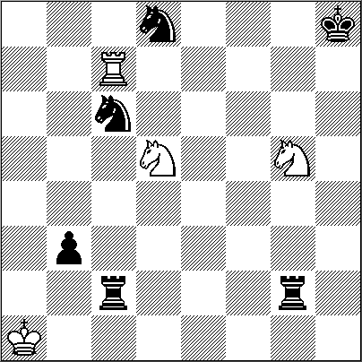
5 + 6 # 5
1.Th7+ Rg8 2.Cf6+ Rf8 3.e7+! Cxe7 4.Tf7+! Cxf7 5.Ce6#
* Javier Caramía: Es Profesor en Psicología y Ciencias de la Educación y Licenciado en Educación (UNQ)
Alejandro Moretti: Es profesor para la enseñanza primaria y Licenciado en Ciencias de la Educación (UBA)
Marcelo Reides: Es Profesor para la enseñanza primaria y maestro FIDE.
Dichos autores poseen amplia experiencia educativa y desde hace más de 25 años se dedican a la enseñanza del ajedrez. Han publicado libros y diversos artículos sobre la materia y han participado en diversos foros, cursos y congresos. Ellos así mismo integran el equipo de Coordinación del Programa de Ajedrez Escolar de la Ciudad de Buenos Aires.
Como reza en su portada, han colaborado con esta nueva obra Fernando Maskin, Eduardo Oyarzú y Marcelo Re.
El apropiado y de buen gusto diseño de portada, así como la ilustración, estuvo a cargo de Esteban Maskin.
** La Carta Abierta a los Coordinadores Provinciales de Ajedrez, fue dada a conocer por la publicación Finales… y Temas, en su número del mes de diciembre de 2016.
…………………………………………

Al cierre de esta edición nos llega la triste noticia del fallecimiento del G.M. Víctor Korchnoi (1931-2016) de quien habíamos hablado en un número anterior al referirnos a las “víctimas del archipiélago Gulag”
Un caso que tuvo repercusión mundial fue el del GM Víctor Korchnoi, que pudo exiliarse luego de la asfixiante política ajedrecística del régimen soviético, pero quedando en ese entonces su familia como rehenes en su país. Los primeros pasos del exilio de Korchnoi fueron posibles debido a la solidaria ayuda prestada al gran maestro soviético por el ajedrecista Walter Mooij (1938- ), residente en Westzaan, Holanda, quien durante mediados de la década del 90 fuera Campeón Europeo de ajedrez postal **. Mooij conocía a Korchnoi desde 1968 y había hecho una sincera amistad con el jugador oriundo de Leningrado a tal punto que concurrió invitado por él a presenciar en Moscú el match de la Candidatura que disputara contra Efin Geller (1915-1998) en el mes de mayo de 1971 (Korchnoi: + 4 = 3– 1), inmediatamente de finalizado el Torneo Internacional IBM en 1976, que se jugó en Amsterdam y en el que Korchnoi se impusiera compartiendoxla puntax junto a Anthony Miles (RR); Mooij concurre a la ayuda de su amigo al Hotel Alpha en dicha ciudad, introduce a éste en su coche, lo cubre con periódicos y una manta –precaución ésta muy necesaria pues Korchnoi era vigilado celosamente por la KGB, a la que eludió felizmente. Falleció en su casa en Suiza el 6 de este mes.

NUESTRO CIRCULO
Director : Arqto. Roberto Pagura
arquitectopagura@gmail.com
(54 -11) 4958-5808 Yatay 120 8ºD
1184. Buenos Aires – Argentina

